Prueba Nº 3 Algebra
Prof. César Burgueño (30-11-2006)

- Resuelva el siguiente sistema de ecuaciones lineales, escalonando la matriz:

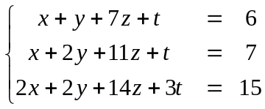

R. 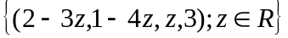
- Considerando las matrices: 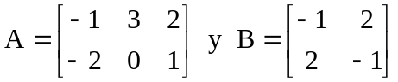, determine:
los valores de a, b y c de modo que 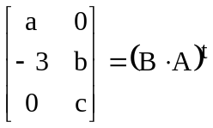.
R. a = -3, b = 6, c = 3.
- Encuentre la forma que tienen todas las matrices que conmutan con la matriz 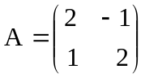.
R. La forma es 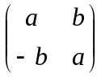 con a, b

- Demuestre que 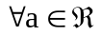, la matriz 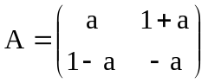 es invertible y que 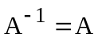.

R. Basta hacer el producto y obtener 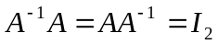

- Demuestre que si 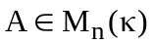 es invertible, entonces
- A·X = A·B ⇒ X = B
- A·B = B·A ⇒ A-1·B = B·A-1.

  - (a) basta multiplicar por A⁻¹ a la izquierda para obtener X=B
R. (b) multiplicando por A⁻¹ a la izquierda y luego a la derecha se obtiene el resultado.

